# Task2-批次將csv檔案匯入資料表。

## 說明：手動從既有的資料表匯出取出符合匯入檔的欄位，在透過sbp設定將檔案匯入到新建資料表內

## 目的：完成此任務你將學習到手動從既有的資料表匯出另csv檔案，並建立另一資料表，然後透過批次將檔案匯入到新資料表內。

1. 透過SBPWeb從資料表產生匯出csv格式SQL語法
2. 透過SQL Server Management Studio(SSMS)工具執行SQL語法，將結果另存至CSV檔案
3. 複製原資料表到新的目的資料表後，並擴充新目標資料表欄位
4. 如何透過檔案匯入設定將CSV檔案對應新目標資料表
5. 如何設定檔案欄位對應資料表欄位
6. 如何設定作業及作業步驟
7. 了解如何手動執行作業將檔案匯入到新目標資料表內
8. 了解如何檢視執行紀錄

## 劇本

1. 原資料表：dbo.TB_CUSTOMER(客戶基本資料檔)

|  |  |  |  |  |  |
| --- | --- | --- | --- | --- | --- |
| 欄位編號 | 欄位 | 欄位說明 | 資料型態 | NULL(空值) | PK |
| 1 | idn | 身分證字號 | varchar(10) | N | Y |
| 2 | cust_name | 客戶姓名 | nvarchar(10) | N |  |
| 3 | birthday | 生日 | varchar(8) | Y |  |
| 4 | gender | 性別 | char(1) | N |  |
| 5 | height | 身高 | tinyint | N |  |

1. 新目標資料表：dbo.TB_CUST(客戶目標資料檔)

|  |  |  |  |  |  |  |
| --- | --- | --- | --- | --- | --- | --- |
| 欄位編號 | 欄位 | 欄位說明 | 資料型態 | NULL  (空值) | PK | default |
| 1 | idn | 身分證字號 | varchar(10) | N | Y |  |
| 2 | cust_name | 客戶姓名 | nvarchar(10) | N |  |  |
| 3 | birthday | 生日 | varchar(8) | Y |  |  |
| 4 | gender | 性別 | char(1) | N |  |  |
| 5 | height | 身高 | tinyint | N |  |  |
| 6 | creator | 建立者 | varchar(255) | N |  | ‘sys’ |
| 7 | create_time | 建立時間 | datetime2 | N |  | Sysdatetime() |
| 8 | modifier | 最後更新者 | varchar(255) | N |  | ‘sys’ |
| 9 | last_update_time | 最後更新時間 | datetime2 | N |  | Sysdatetime() |
| 10 | exec_log_seq | 轉檔記錄序號 | bigint | N |  |  |
| 11 | line_no | 列號 | Int | N |  |  |

1. 檔案規格
   1. 檔名：tb_cust.csv
   2. 存放路徑：c:\IBS\SRC
   3. 分隔符號：以逗號(,)分隔
   4. 編碼：Big5(Ansi)
   5. 無檔頭
   6. 檔案範例

A110099663,vP7n7QHf,19890624,F,136

A230617132,52miLn,19790711,F,103

A277475974,6ez4fREH,20050104,M,135

* 1. 檔案欄位格式

|  |  |  |  |
| --- | --- | --- | --- |
| 欄位編號 | 欄位 | 欄位說明 | 資料型態 |
| 1 | idn | 身分證字號 | varchar(10) |
| 2 | cust_name | 客戶姓名 | nvarchar(10) |
| 3 | birthday | 生日 | varchar(8) |
| 4 | gender | 性別 | char(1) |
| 5 | height | 身高 | tinyint |

## 實作

1. 須先完成Task1
2. 參考Task1登入系統

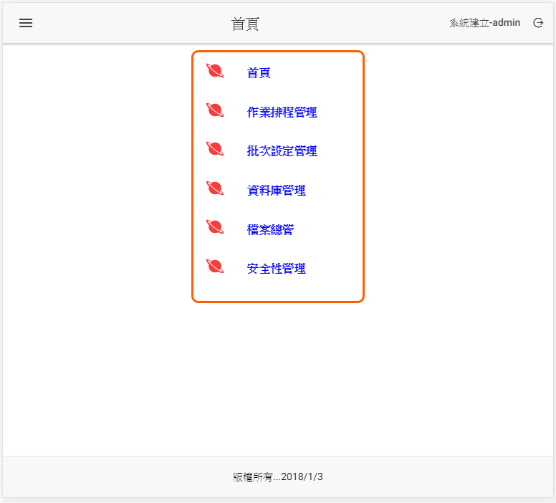

1. 點選資料庫管理

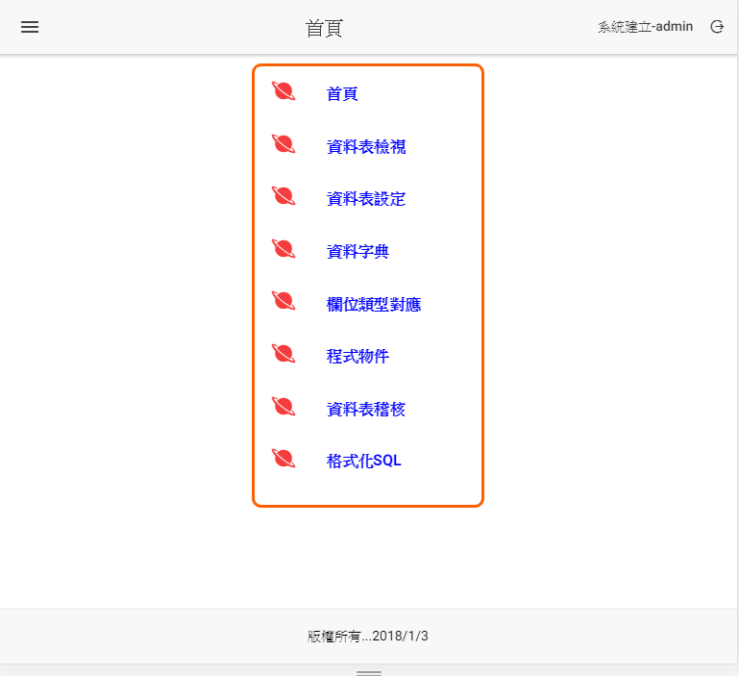

1. 點選資料表檢視

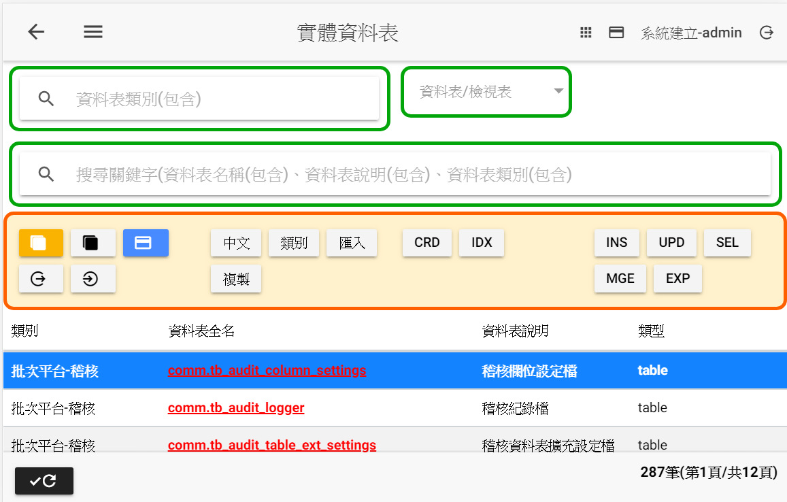

1. 在搜尋關鍵字上輸入TB_CUSTOMER，按下Enter後，系統查出該資料表

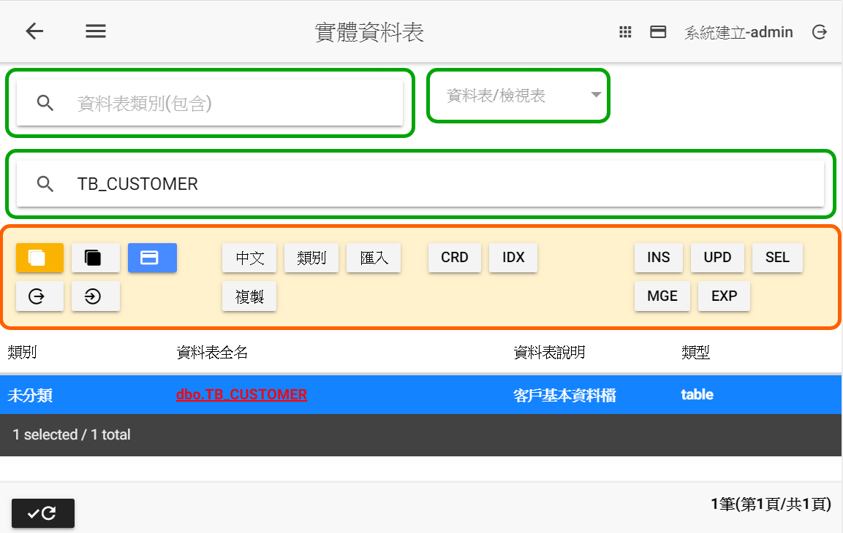

1. 點選進行產生資料匯出sql語法

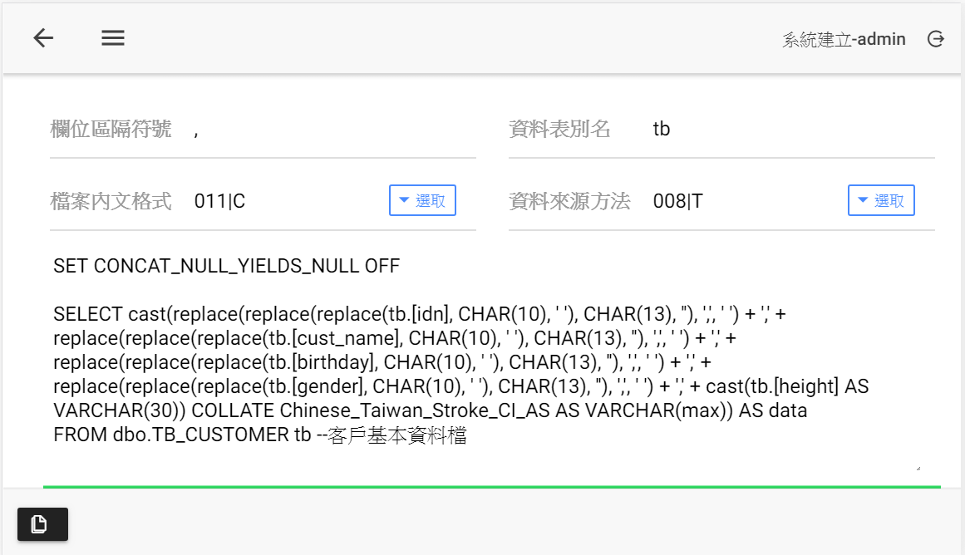

目前預設值，皆不變更，直接按下進行複製SQL語法

分隔符號：,

檔案內文格式：011|C(Big5)

資料來源方法：008|T所有欄位匯出

1. 使用SSMS開啟，使用sbp_user/p@ssw0rd登入SBP資料庫，按下新增查詢後貼上SQL語法

|  |
| --- |
| SET CONCAT_NULL_YIELDS_NULL OFF  SELECT cast(replace(replace(replace(tb.[idn], CHAR(10), ' '), CHAR(13), ''), ',', ' ') + ',' + replace(replace(replace(tb.[cust_name], CHAR(10), ' '), CHAR(13), ''), ',', ' ') + ',' + replace(replace(replace(tb.[birthday], CHAR(10), ' '), CHAR(13), ''), ',', ' ') + ',' + replace(replace(replace(tb.[gender], CHAR(10), ' '), CHAR(13), ''), ',', ' ') + ',' + cast(tb.[height] AS VARCHAR(30)) COLLATE Chinese_Taiwan_Stroke_CI_AS AS VARCHAR(max)) AS data  FROM dbo.TB_CUSTOMER tb --客戶基本資料檔 |
|  |

1. 選取查詢結果的data欄位所有資料後，按下Ctrl+C複製

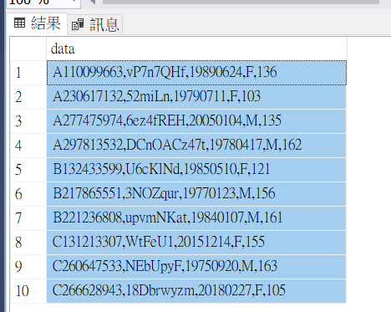

1. 開啟筆記本或UltraEdit，將複製內容貼上，儲存檔名為tb_cust.csv放在AP Server上的c:\ibs\src資料夾下

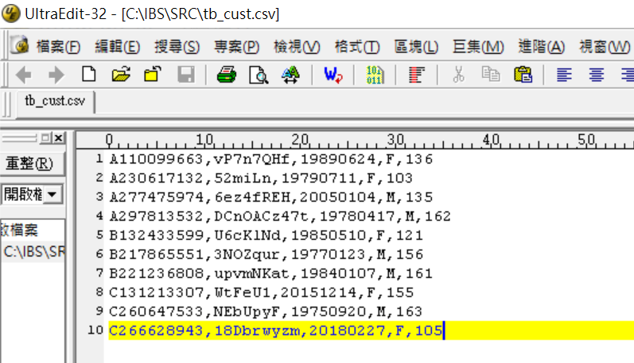

1. 回到SBPWeb首頁->資料庫管理->資料表設定畫面

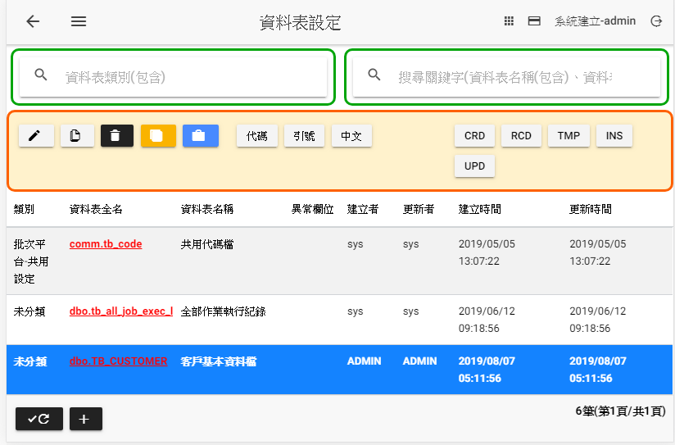

1. 點選dbo.tb_customer那一筆資料後，點選複製該資料表，並將資料名稱改為「TB_CUST」及資料表說明改為「客戶目標資料檔」，然後按下儲存。

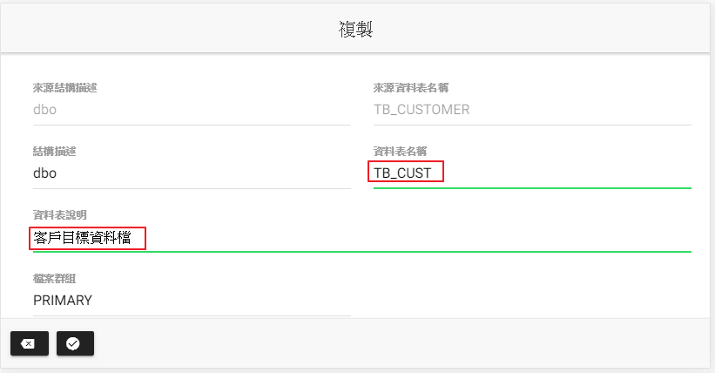

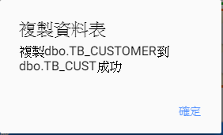

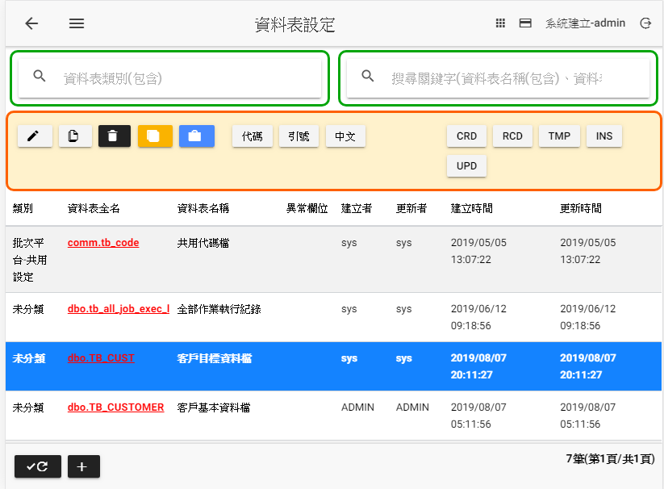

1. 點選剛剛建立的dbo.tb_cust那一筆資料表，然後按下進行檢視欄位細項。

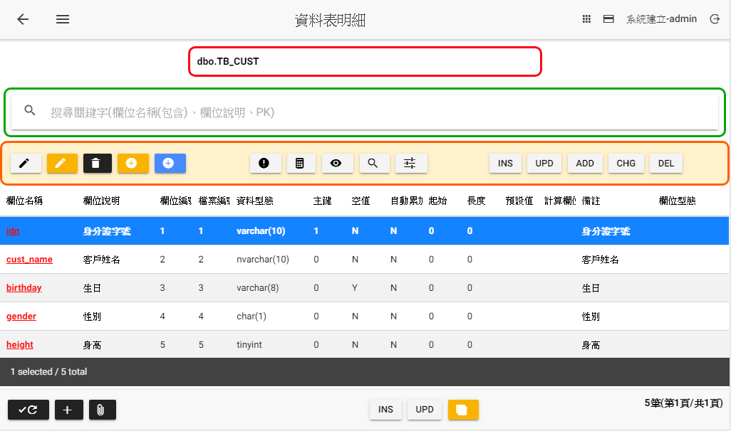

1. 由於TB_CUST目前只有5個欄位，還需要建立編號6~11欄位。

|  |  |  |  |  |  |  |
| --- | --- | --- | --- | --- | --- | --- |
| 欄位編號 | 欄位 | 欄位說明 | 資料型態 | NULL  (空值) | PK | default |
| 1 | idn | 身分證字號 | varchar(10) | N | Y |  |
| 2 | cust_name | 客戶姓名 | nvarchar(10) | N |  |  |
| 3 | birthday | 生日 | varchar(8) | Y |  |  |
| 4 | gender | 性別 | char(1) | N |  |  |
| 5 | height | 身高 | tinyint | N |  |  |
| **6** | creator | 建立者 | varchar(255) | N |  | ‘sys’ |
| **7** | create_time | 建立時間 | datetime2 | N |  | Sysdatetime() |
| **8** | modifier | 最後更新者 | varchar(255) | N |  | ‘sys’ |
| **9** | last_update_time | 最後更新時間 | datetime2 | N |  | Sysdatetime() |
| **10** | exec_log_seq | 轉檔記錄序號 | bigint | N |  |  |
| **11** | line_no | 列號 | Int | N |  |  |

1. ，點選下方命令列的加入系統預設的欄位

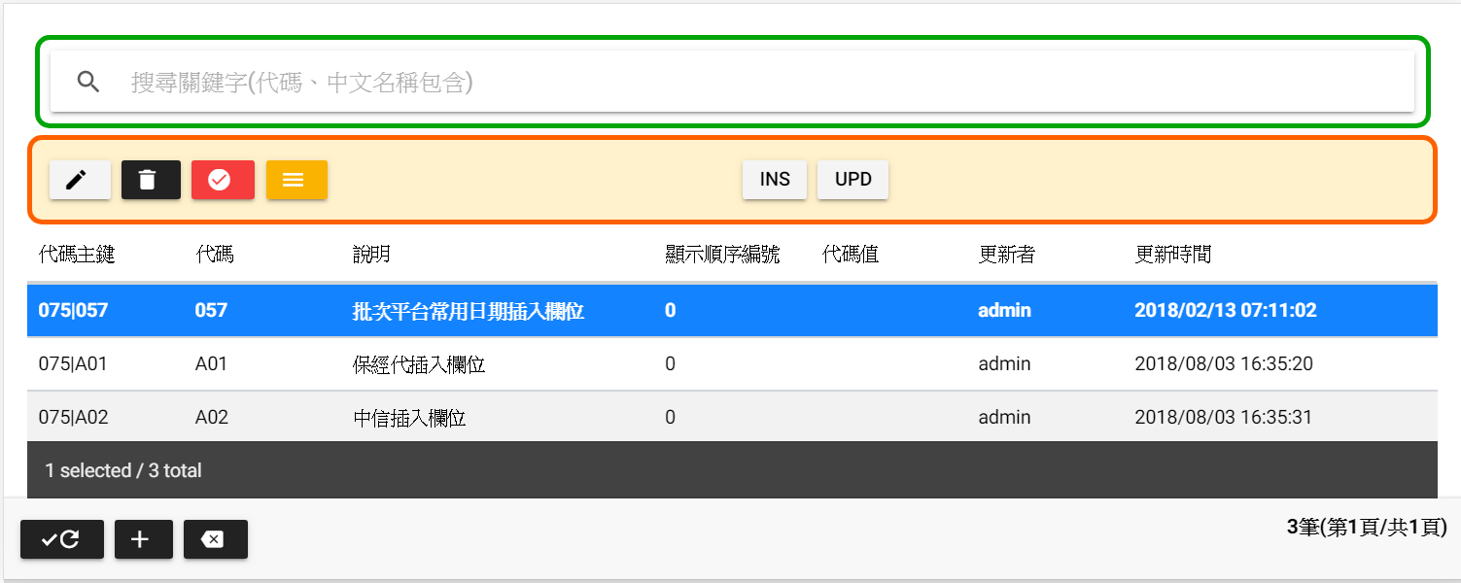

1. 點選057那筆資料後點選，檢視預設欄位項目如下圖所示，這些預設欄位剛好符合6~9欄位，代碼值剛好與預設值一樣。

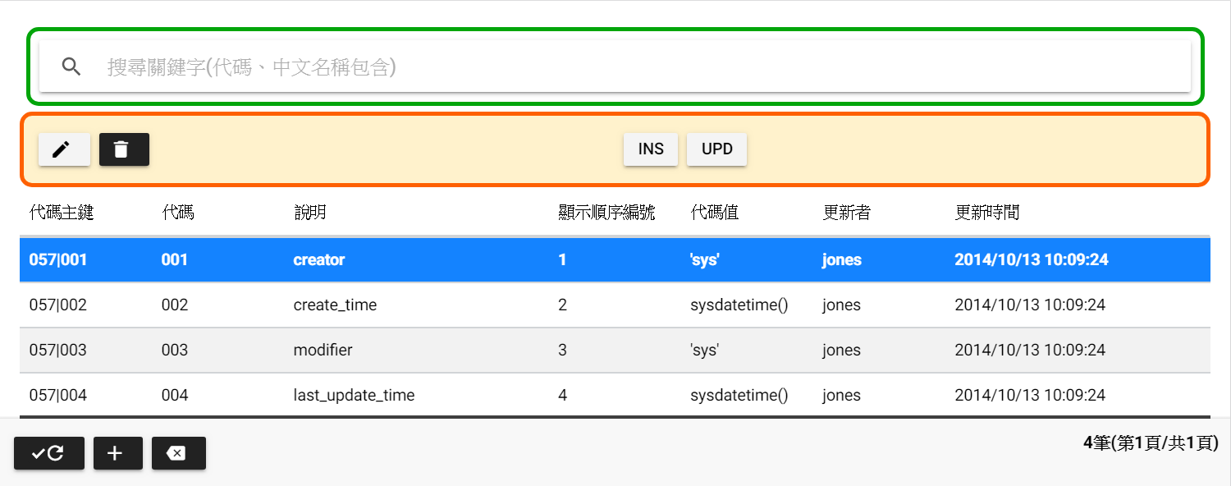

1. 點選回上一頁後再點選將這四個欄位加入到資料表內。

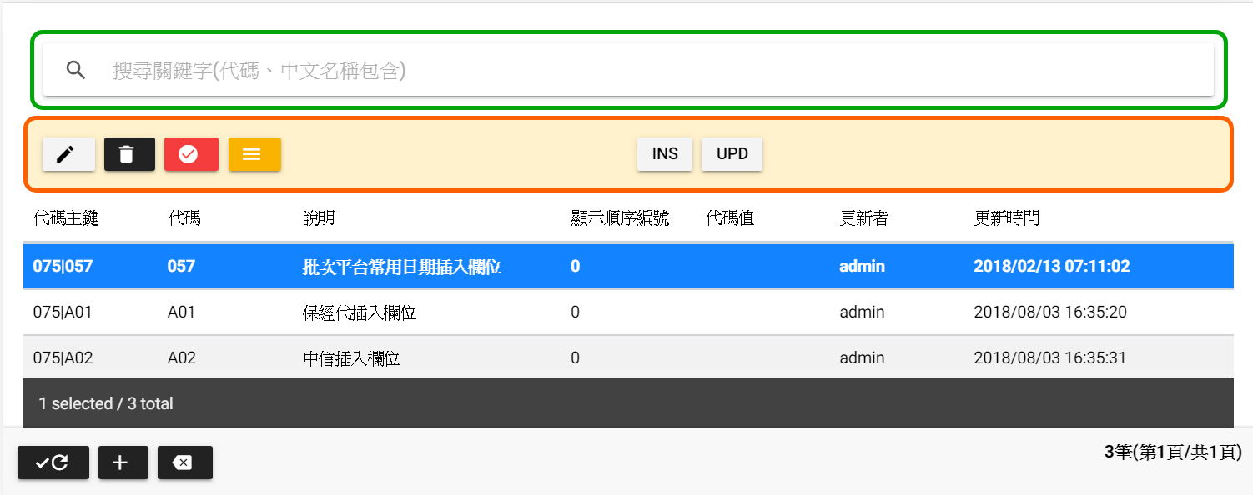

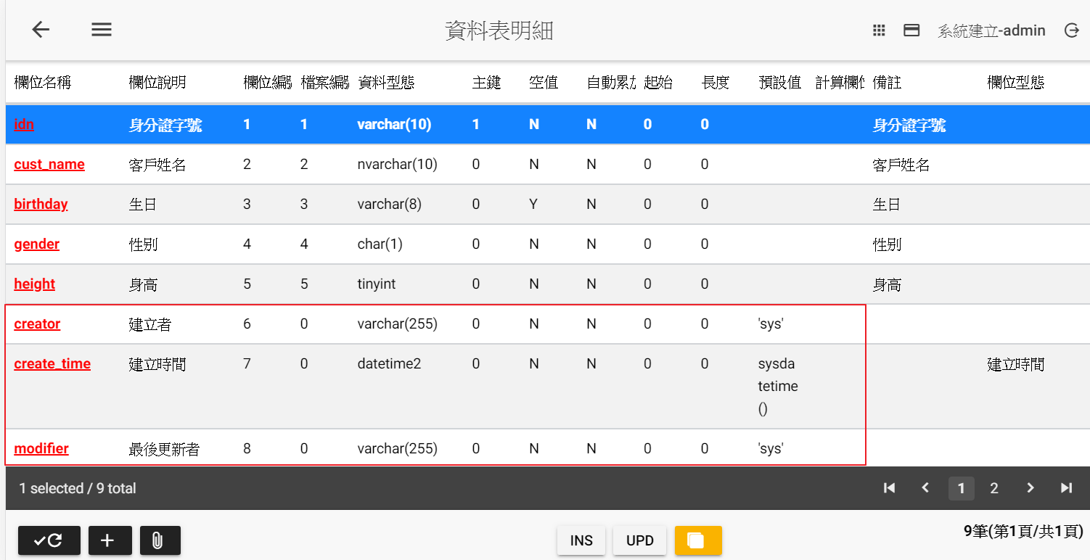

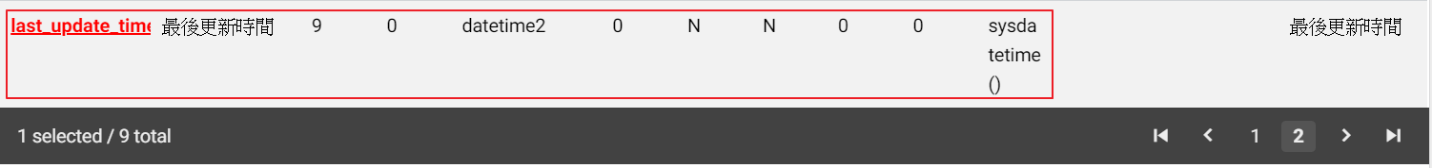

1. 點選下方命令列新增底下欄位

|  |  |  |  |  |  |  |
| --- | --- | --- | --- | --- | --- | --- |
| 10 | exec_log_seq | 轉檔記錄序號 | bigint | N |  |  |
| 11 | line_no | 列號 | Int | N |  |  |

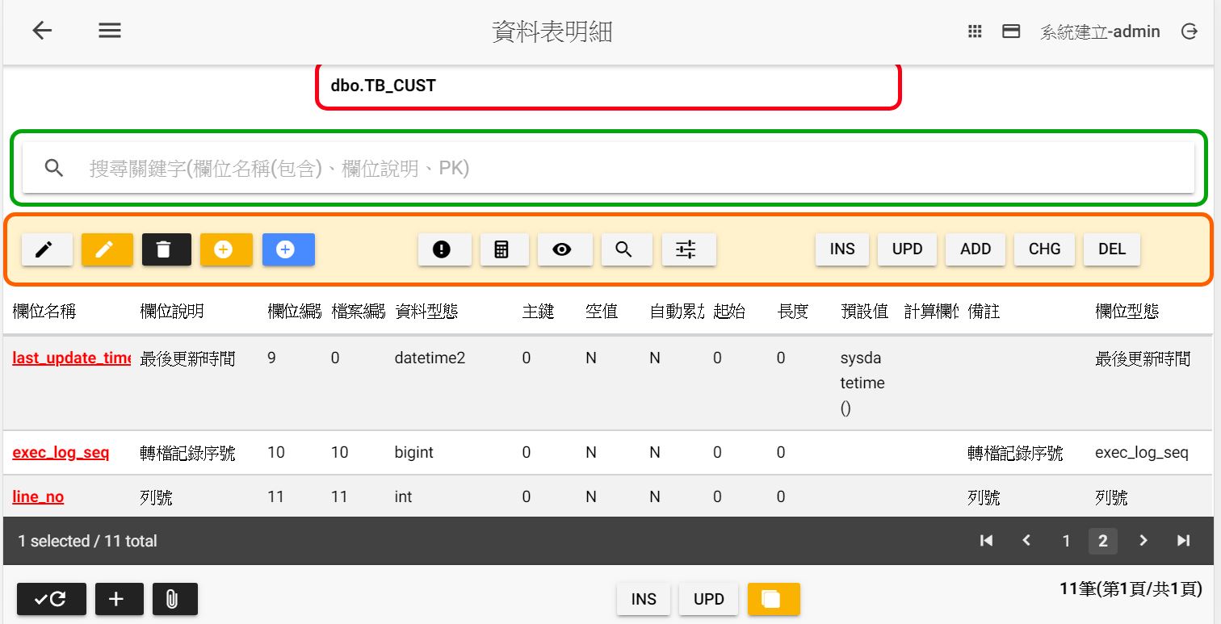

1. 點選功能列上的回資料表設定清單畫面

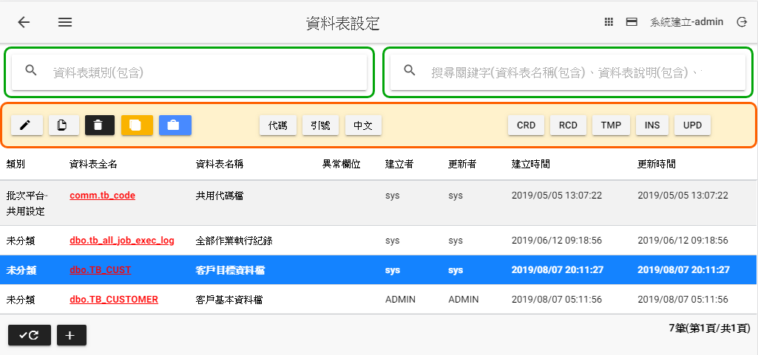

1. 點選，系統產生create table語法

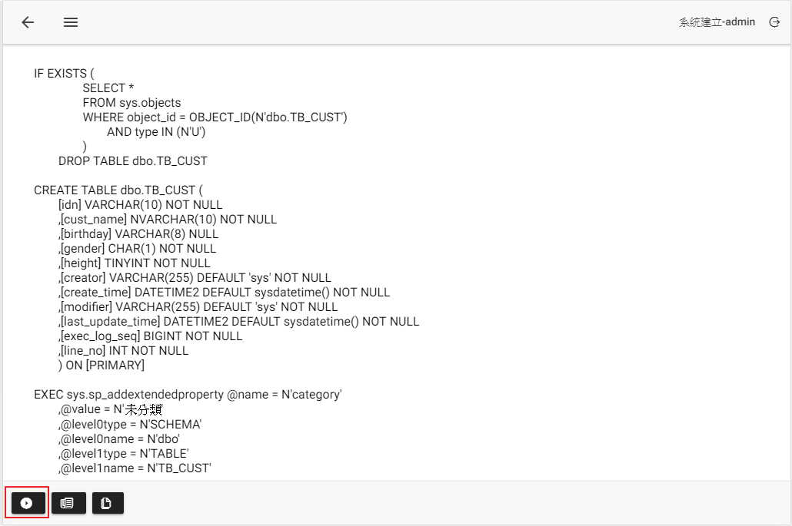

1. 點選下方命令列的，執行SQL建立。

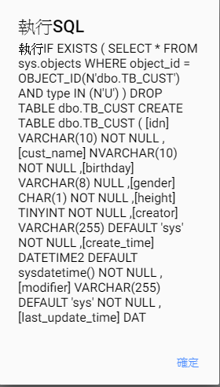

1. 點選，系統出現選單後，點選首頁

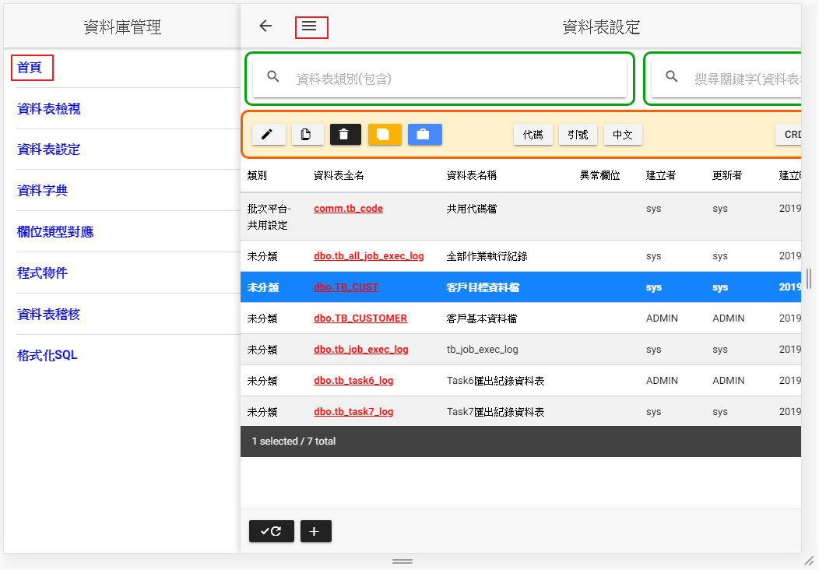

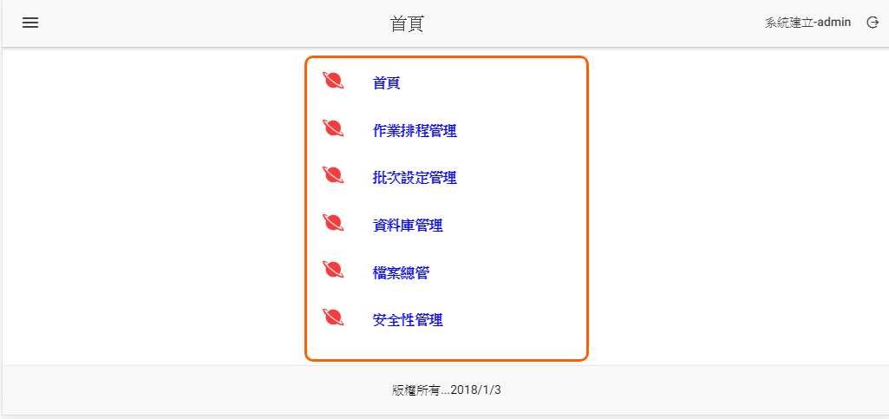

1. 點選批次設定管理

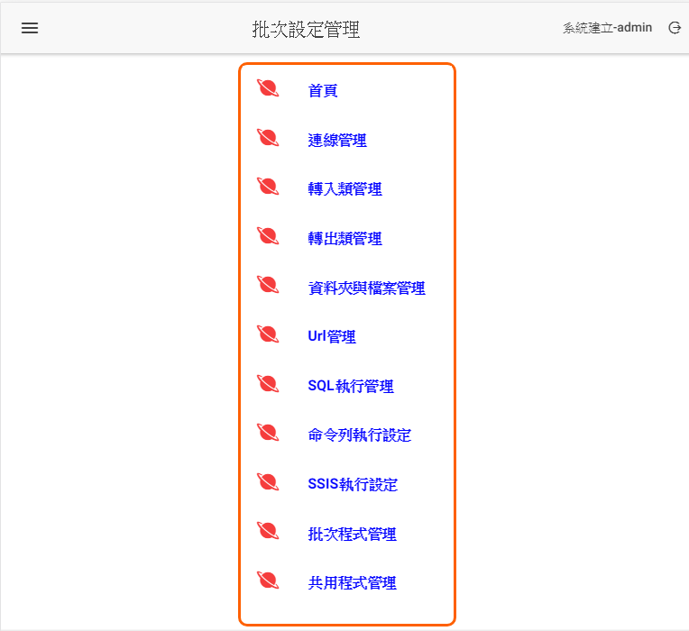

1. 點選轉入類管理

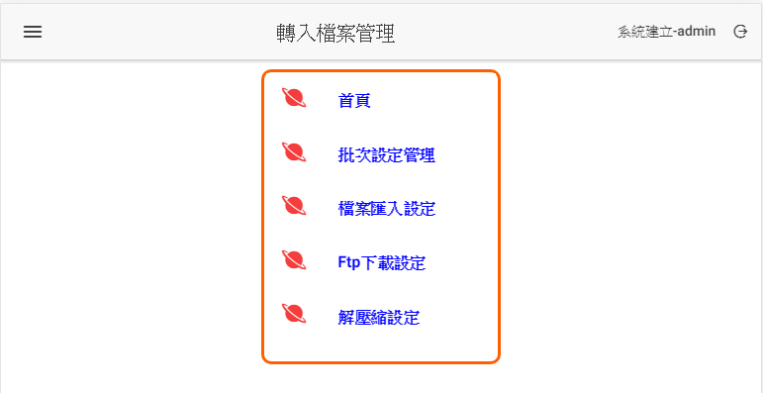

1. 點選檔案匯入設定

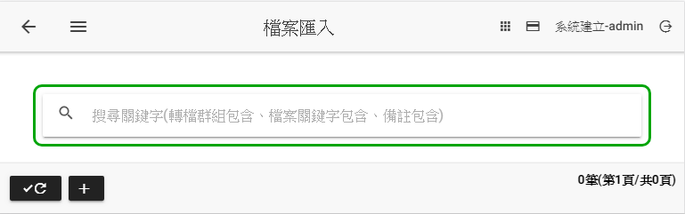

1. 點選新增，輸入底下資料後，其他採用預設值按下儲存

轉檔群組：Imp_Task2

轉檔序號：20021

檔案搜尋關鍵字：tb_cust.csv

執行順序：1

備註：Task2檔案匯入

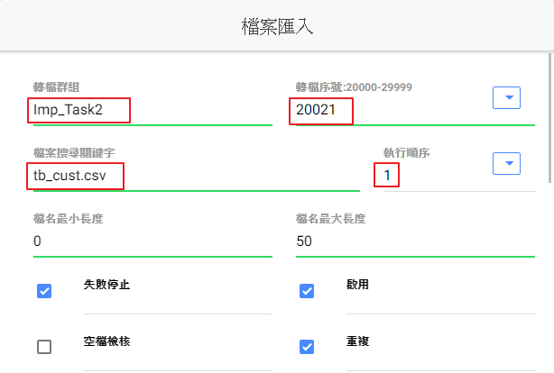

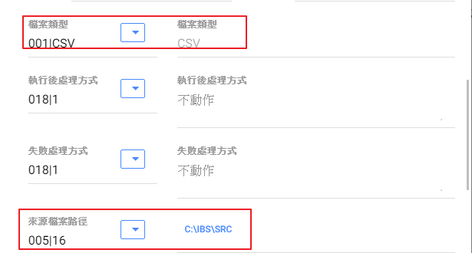

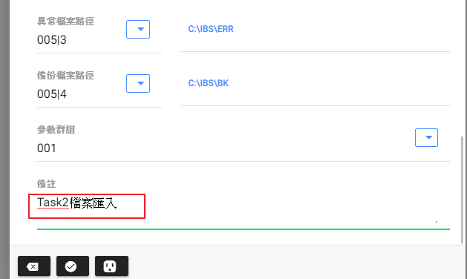

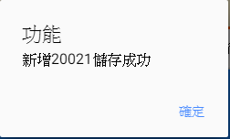

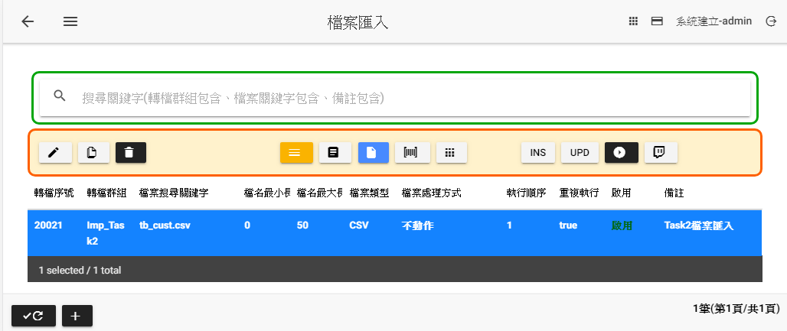

1. 點選剛剛建那一筆資料後，按下進行編輯目的資料表及檔案內文格式

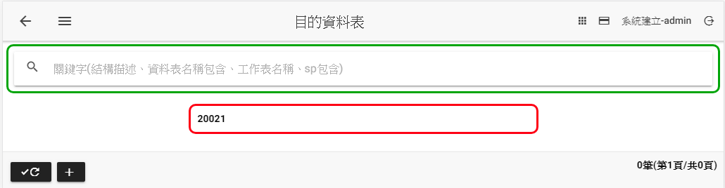

1. 點選進行新增底下項目，其他為預設值，輸入完畢後點選

資料表名稱：TB_CUST

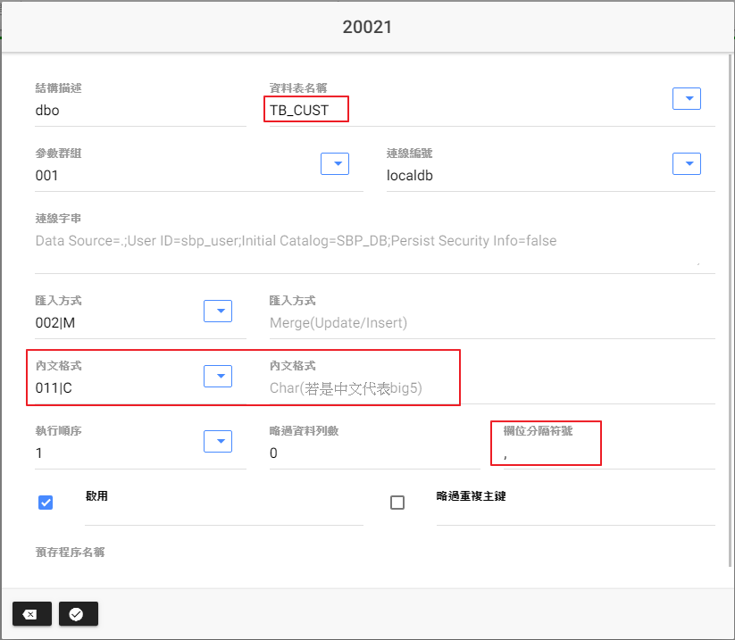

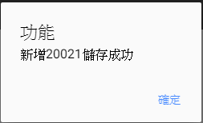

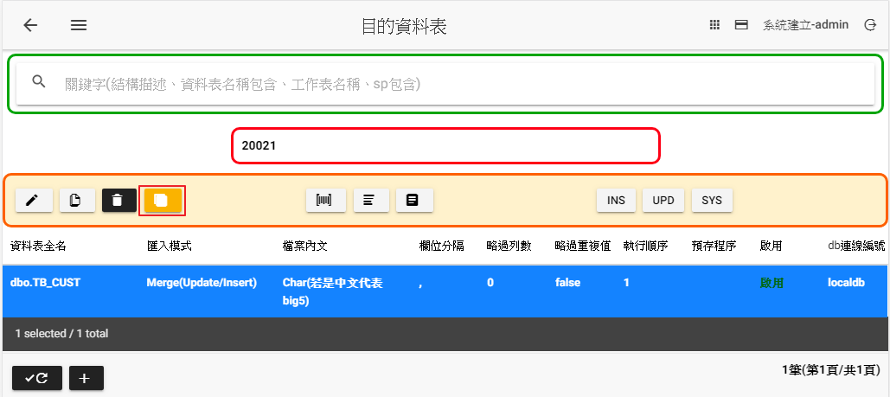

1. 在功能列上點選，設定檔案欄位與目的資料表對應關係

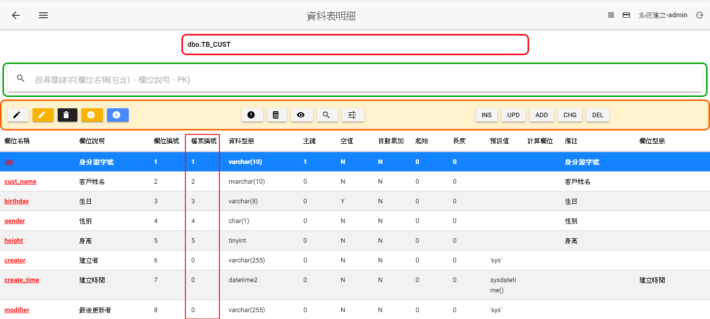

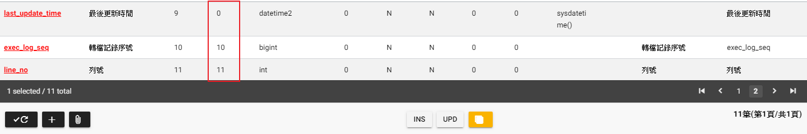

1. 修改檔案編號如下欄位(目前來源檔只會有前五個欄位)

Idn：1

Cust_name：2

Birthday：3

Gender：4

Height：5

其他欄位皆為：0

1. 點選exec_log_seq那一筆資料後點選編輯檔編為0，並按下儲存

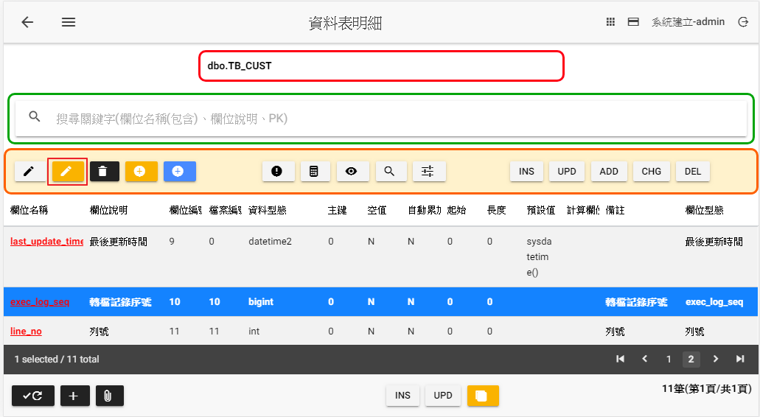

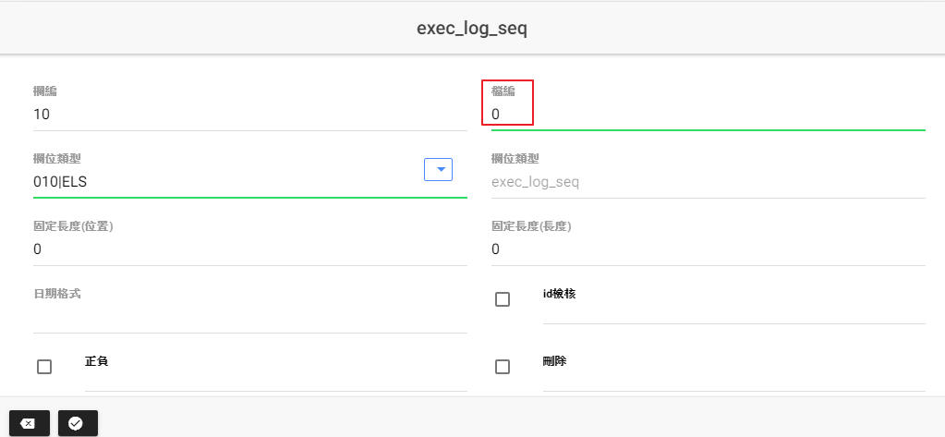

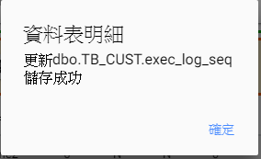

1. 重複上步驟將line_no也改為0

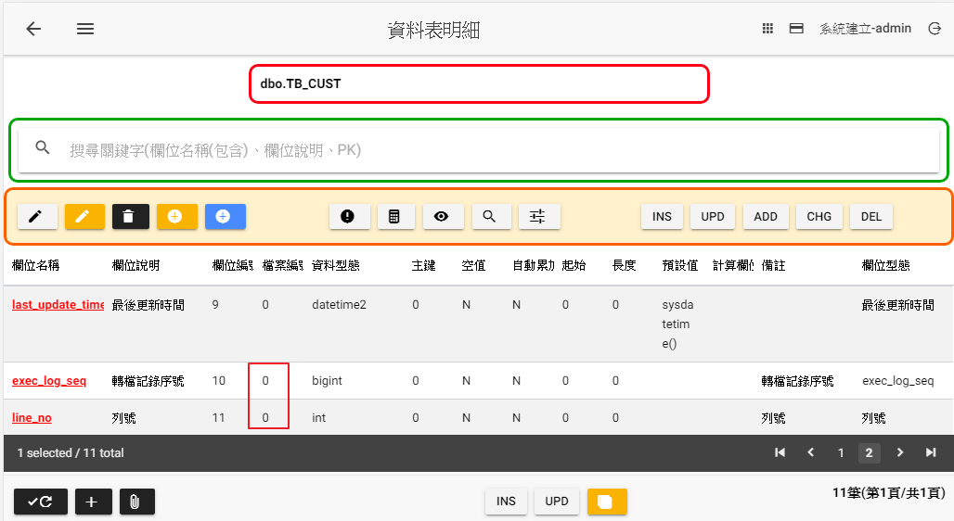

1. 點選回點選首頁

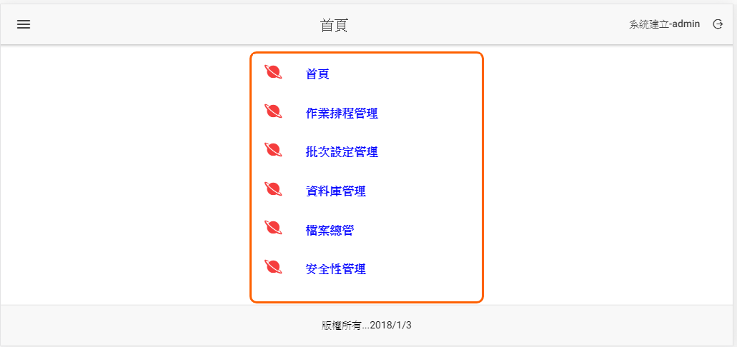

1. 點選作業排程管理

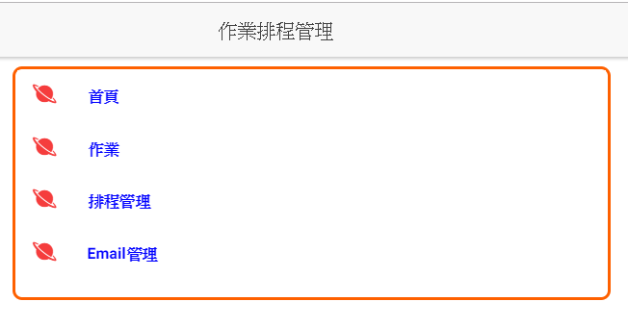

1. 點選作業

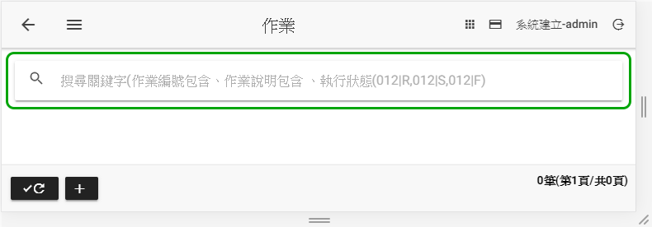

1. 點選命令區的新增作業

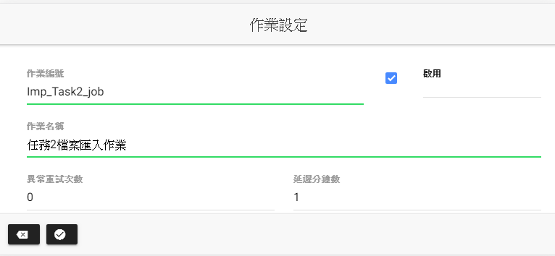

**作業編號：**Imp_Task2_job

**作業名稱：**任務2檔案匯入作業

1. 按 儲存後。



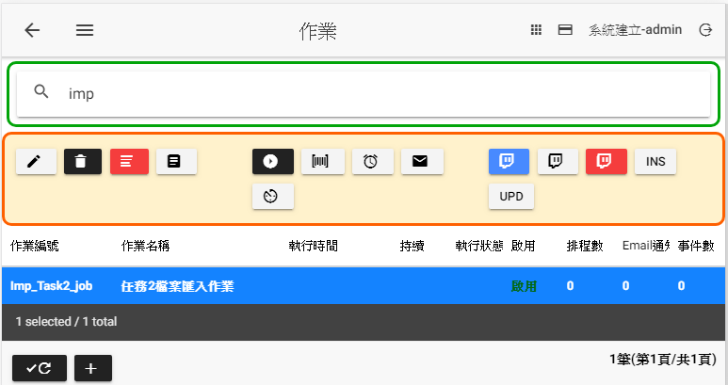

1. 點選功能列的進入作業步驟設定

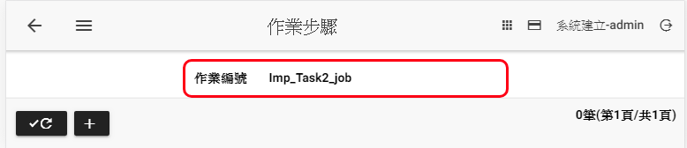

1. 點選命令區的新增作業步驟

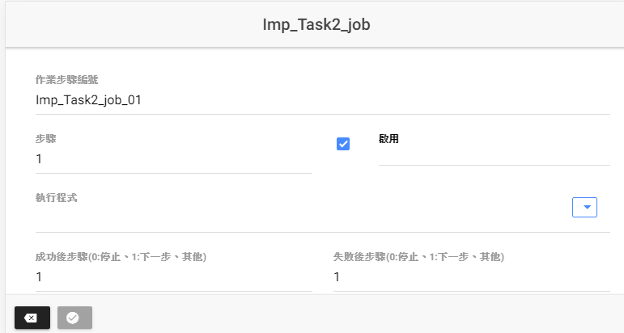

**執行程式：**Impt_Task2-Task2檔案匯入(點選右方的，系統會開啟一對話方框)，選取export_Export_Task3後按下，系統代回填入。

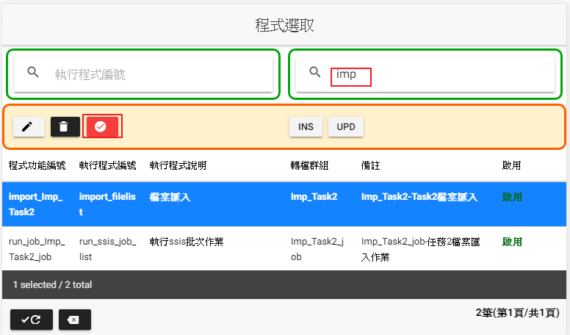

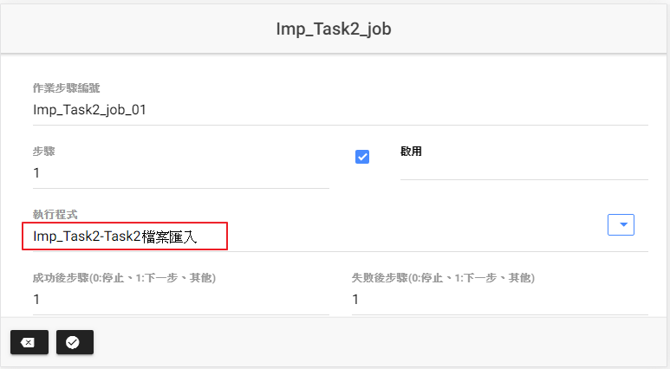

1. 點選儲存作業步驟，回到作業步驟畫面



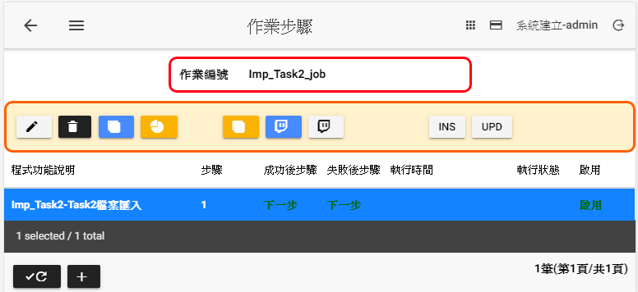

1. 點選 回作業設定畫面

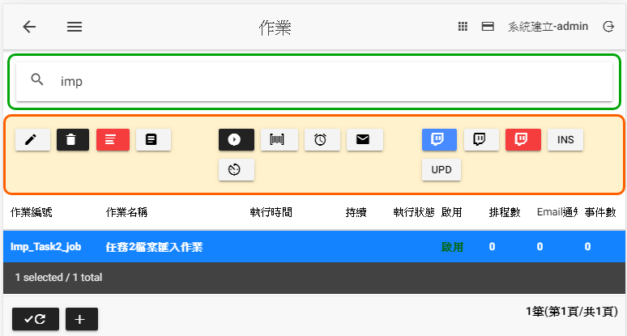

1. 設定C:\SBPCLIENT資料夾給SBP_WIN_USER具有執行與修改權限

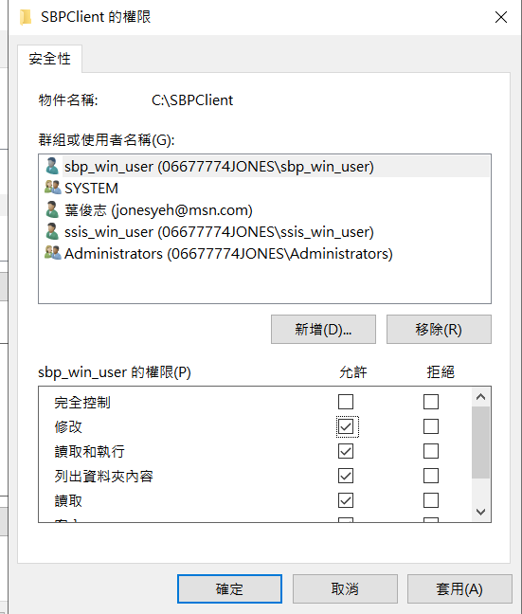

1. 點選進行執行作業



1. 點選 ，檢視歷史執行紀錄

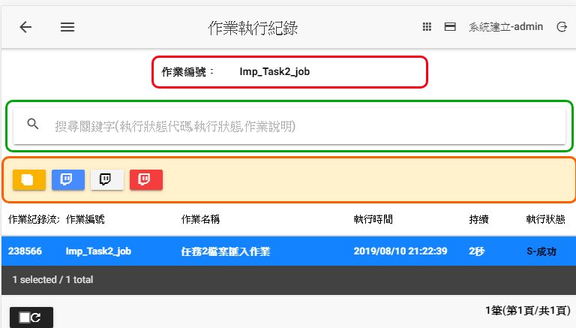

1. 點選 檢視檔案執行紀錄，可查看總筆數及成功筆數

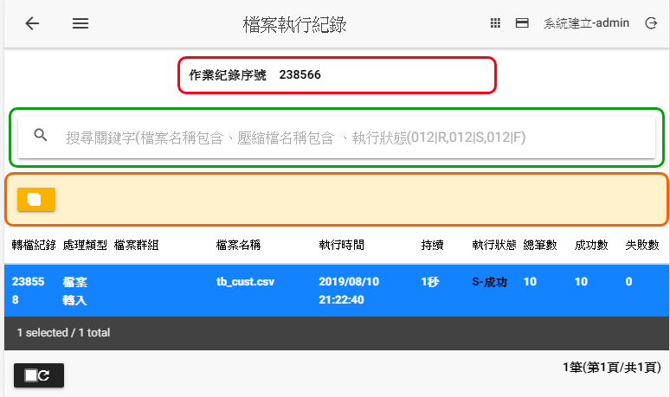

1. 開啟ssms，使用sbp_user/p@ssw0rd登入sbp資料庫，執行底下SQL語法

select * from dbo.tb_cust

